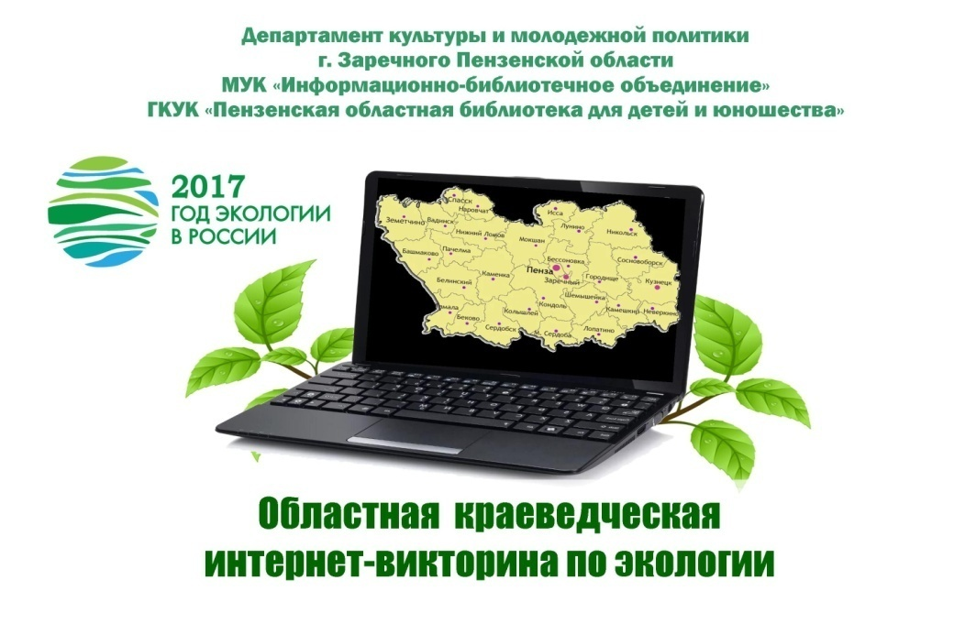

Итоги III этапа (5 -20 июня 2017)
В III этапе Интернет-викторины приняли участие 48 человек, прислано 23 работы, в том числе 10 семейных, из 11 районов Пензенской области. Самым активным по-прежнему остается Городищенский район (это Центральная районная библиотека Городищенского района и библиотека БДЦ с. Архангельское МБУК «Городищенский РДК»), в Сердобском районе включились в соревнование читатели Балтинской библиотеки, филиала с. Куракино, и, конечно, Сердобской межпоселенческой центральной районной библиотеки. В Белинском районе в борьбу вступили семьи - читатели Детской библиотеки МБУ КИДЦ.
Рейтинг районов по количеству представленных работ:
- Городищенский район – 8;
- Сердобский район – 4;
- Белинский район – 3;
- Кузнецкий район – 1;
- Никольский район – 1;
- Колышлейский район – 1;
- Башмаковский район – 1;
- Наровчатский район – 1;
- Шемышейский район – 1;
- Лопатинский район – 1;
- Каменский район – 1.

Лучшими признаны работы, в которых были использованы не один, а несколько информационных источников, даны полные развернутые ответы, и соблюдены все требования в оформлении.
Наибольшее количество баллов набрали и стали победителями следующие участники:
- Федотова Елизавета, читательница библиотеки филиала № 11 с. Потодеево МБУК «БКЦ» Наровчатского района.
- Курочкин Сергей Васильевич, читатель Городищенской районной библиотеки. Участник и победитель всех этапов нашей викторины!
- Пасечник Марина Викторовна, читательница Центральная библиотека МБУК «ЦБ г. Каменки».

Поощрительными дипломами награждаются:
- Нефёдова Анна, читательница Сердобской межпоселенческой центральной районной библиотеки.
- Соболева Дарья, читательница Пылковской сельской библиотеки, МБУК «Межпоселенческая центральная районная библиотека Лопатинского района Пензенской области».
- Семья Фадеевых, читатели Балтинской библиотеки – филиала МУК МЦРБ Сердобского района.
- Семья Моториных, читатели Детской библиотеки МБУ КИДЦ Белинского района Пензенской области.
- Ромашкина Любовь Викторовна, читательница Староназимкинской сельской библиотеки МБУК «Шемышейская РЦБ»

Уважаемые победители!
Поздравляем вас с заслуженной победой! Приглашаем вас на торжественное награждение, которое состоится в ноябре в городе Заречном. Более подробно об этом мы сообщим вам дополнительно.
Вниманию всех участников!
Обращаем ваше внимание, что присоединиться к викторине и победить можно на любом этапе!
Приглашаем всех жителей Пензенской области принять участие в 4 туре, который начинается с 5 июля и посвящен Городищенскому и Колышлейскому районам Пензенской области.
Удачи в обретении новых знаний и побед!
P.S.
С ответами на вопросы 3 этапа можно познакомиться на блоге «Библиокухня»

